北欧四国+峡湾八天之旅
行程特色：
- 千岛之国 --芬兰 赫尔辛基入内参观独特的岩石教堂；
- 乘坐游轮，享受一晚游轮精致生活，图尔库-斯德哥尔摩搭乘游轮；
- 安宁王国 --瑞典 ：“北方威尼斯”斯德哥尔摩，参观颁发诺贝尔奖的市政厅；
- 万国之国 --挪威 ：游览世界十大首都之一奥斯陆，充分欣赏美丽的北欧风光；
- 童话王国 --丹麦 ：拜访美人鱼的故乡-哥本哈根；
- 峡湾：领略松恩峡湾的美景,欣赏大自然的鬼斧神工。

日期天数 | 行程安排
第一天  8月31日 | 上海——赫尔辛基【芬兰】  参考航班： 1. SK998 PVGCPH 1320 1845  2. SK1720 CPHHEL 2055 2330  指定时间于上海国际机场集合，在专业领队带领下，搭乘北欧航空国际航班经哥本哈根转机飞往芬兰首都赫尔辛基，抵达赫尔辛基后，入住酒店休息。  餐饮：自理 住宿：赫尔辛基Clarion Hotel Helsinki或同级
第一天  8月31日 | 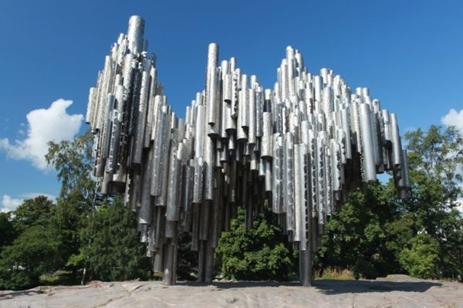  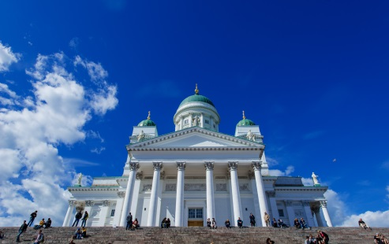
第二天  9月1日 | 赫尔辛基—484KM—斯德哥尔摩【瑞典】  酒店早餐后，开始赫尔辛基市区观光，参观北欧最大的东正教教堂——【乌斯潘斯基教堂】（外观），赫尔辛基市区的标志性建筑—【主教堂】（外观），全部以岩石建造的别具一格的岩石教堂，去西贝柳斯公园，芬兰伟大的作曲家西贝柳斯是芬兰民族乐派的奠基人和杰出代表，芬兰人视其为音乐之父。随后参观阿曼达铜像、总统府，在码头市场（自由活动时间约半个小时）， STOCMANN百货大楼享受购物乐趣（自由活动时间约1个小时）。之后乘车前往码头，搭乘豪华游轮前往斯德哥尔摩。  餐饮：早餐、午餐（安排三文鱼特色餐）、 晚餐 住宿：游轮上（两人内舱）
第二天  9月1日 | 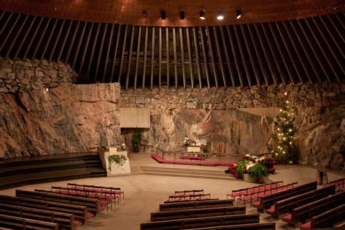  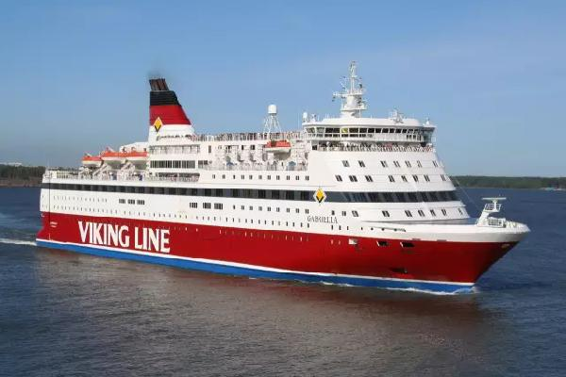
第三天  9月2日 | 斯德哥尔摩—310KM—卡尔斯塔德  船上早餐后，参观久负盛名颁发诺贝尔奖举行晚宴的【市政厅】，,了解瑞典十三世纪的建筑特点。【瓦萨沉船博物馆】（入内）不可不去，一艘17世纪的远洋旗舰呈现在那里，展现出300年前的生活。前往位于斯德哥尔摩西面的皇后岛游览，岛上的皇后岛宫（又译为德罗特宁王宫）是瑞典王室现在的居住处。随后乘车前往瑞典美丽小镇——卡尔斯塔德。  餐饮：早餐、午餐、 晚餐 住宿：卡尔斯塔德Clarion collection drott或同级
第三天  9月2日 | 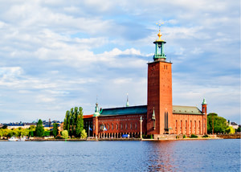  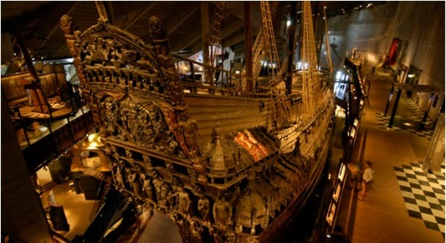
第四天  9月3日 | 卡尔斯塔德—218KM—奥斯陆【挪威】  酒店早餐后乘车前往挪威首都奥斯陆，午餐后奥斯陆市区观光：奥斯陆，南临奥斯陆湾，三面被群山环绕， 整个城市与绿色的大自然和谐地融为一体。【奥斯陆市政厅】（外观约10分钟）是1950年为纪念奥斯陆建城900周年而建，是奥斯陆最有名的建筑物－双塔红砖。游览以湖泊为自然北景的【维克兰人体雕刻公园】（约35分钟），100多座栩栩如生的人体雕像表现了人类的生老病死和生命的生生不息、延绵不绝。继而参观【维京海盗船博物馆】（约1小时）中的三艘真实的千年古战船，据说它的复制品曾航行到美国芝加哥参加国际大展。晚餐后入住酒店休息。  餐饮：早餐、午餐、 晚餐 住宿：Radisson blu hotel oslo alna或同级
第四天  9月3日 | 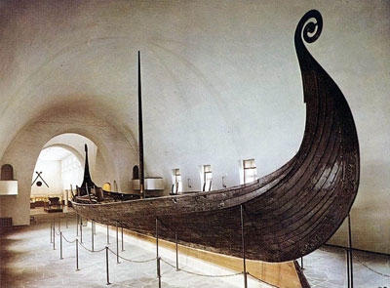  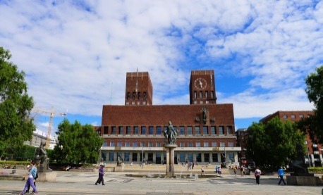
第五天  9月4日 | 奥斯陆【挪威】—218KM—松恩峡湾地区  酒店早餐后，乘车前往挪威峡湾之王-松恩峡湾（SOGNEFJORD）。长200千米深1300米的松恩峡湾是世界最长、最深的峡湾，是举世无双的景观。  两岸山高谷深，谷底山坡陡峭，垂直上长，直到海拔1500米的峰顶。抵达后乘游船游览风景迷人的世界最大的峡湾－松娜峡湾。那骤然起落的三度空间，山高水阔，美得让你摒息。游毕入住酒店休息。  餐饮：早餐、午餐、 晚餐 住宿：峡湾小镇Brakanes Hotel或同级
第五天  9月4日 | 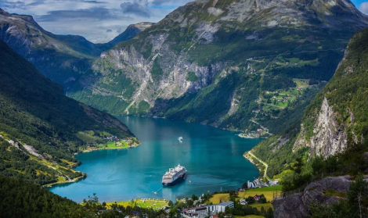  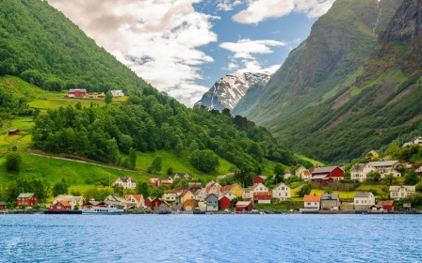
第六天  9月5日 | 松恩峡湾地区—167KM—卑尔根—1067KM—哥本哈根  参考航班：3. SK2875 BGOCPH 1305 1425  酒店早餐后乘车前往“峡湾门户”城市卑尔根，乘坐内陆航班飞往丹麦首都哥本哈根，抵达后前往游览厄勒海峡【外观15分钟】，两岸分别是丹麦的西兰岛和瑞典的马尔默，也是连接波罗的海和大西洋的三条丹麦海峡之一，是世界上最繁忙的河道之一。海峡上还有厄勒海峡大桥连接两国。厄勒海峡大桥【外观10分钟】全程跨度16公里，是目前世界上已建成的承重量最大的斜拉索桥。晚餐后入住酒店休息。  餐饮：早餐、午餐、晚餐(安排猪排餐) 住宿：哥本哈根Ac hotel bella sky copenhagen或同级
第六天  9月5日 | 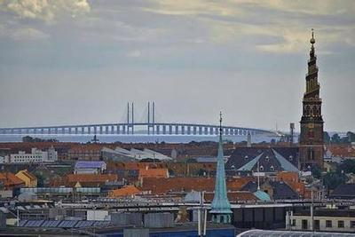  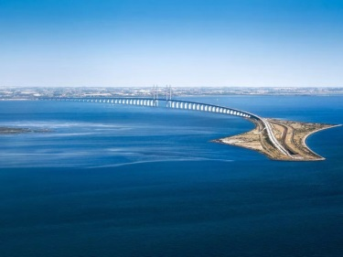
第七天  9月6日 | 哥本哈根——上海  参考航班： 4. SK997 CPHPVG 1840 1055+1  酒店早餐后市容游览，参观哈姆雷特城堡（外景），当年莎士比亚就是以此为想象舞台撰写了名著《哈姆雷特》，观看哥本哈根的象征--美人鱼雕像。随后乘车入机场，办理完退税及登机手续后乘坐德国汉莎航空经法兰克福转机飞回上海。结束愉快的欧洲之旅！  餐饮：早餐、午餐、晚餐（自理） 住宿：飞机上
第七天  9月6日 | 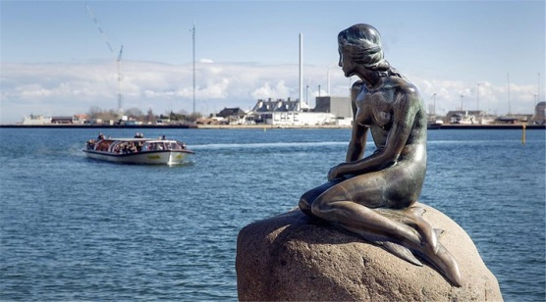  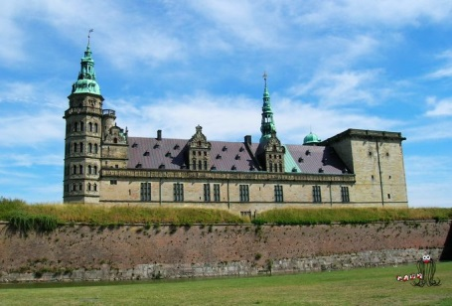
第八天  9月7日 | 抵达上海  抵达上海，愉快旅程结束。
以上行程及航班仅供参考！

